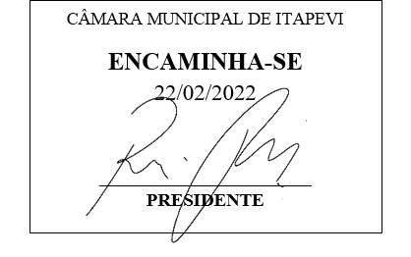
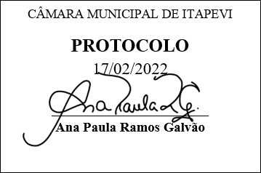
INDICAÇÃO Nº 1074/2022

Súmula: - Solicita providências do Executivo, junto a Secretaria de Infraestrutura e Serviços Urbanos, para que seja providenciada limpeza do piscinão no bairro Parque Suburbano.

INDICO à Mesa, na forma regimental vigente, seja oficiado ao Excelentíssimo Senhor Igor Soares Ebert, Prefeito Municipal, para que interceda junto a Secretaria de Infraestrutura e Serviços Urbanos, para que seja providenciada limpeza do piscinão no bairro Parque Suburbano.

Justificativa
Senhor Presidente: -
Senhores Vereadores: -
Senhoras Vereadoras: -

Trata-se de uma solicitação da comunidade, a limpeza do piscinão pois no local existe acumulo de lixo, trazendo insetos para as residências e comércios vizinhos.

Próximo ao local, encontra-se uma área de lazer que é utilizado pelas famílias para passar e possuírem momentos de descontração.

Aguardamos um retorno, certos da costumeira compreensão de Vossa Senhoria, aproveitamos o ensejo para renovar votos de elevada estima e consideração.

Sala das Sessões Bemvindo Moreira Nery, 25 de janeiro de 2022 .

